NOTION DE FONCTION

- Activité 1: Variation d'alcoolémie.
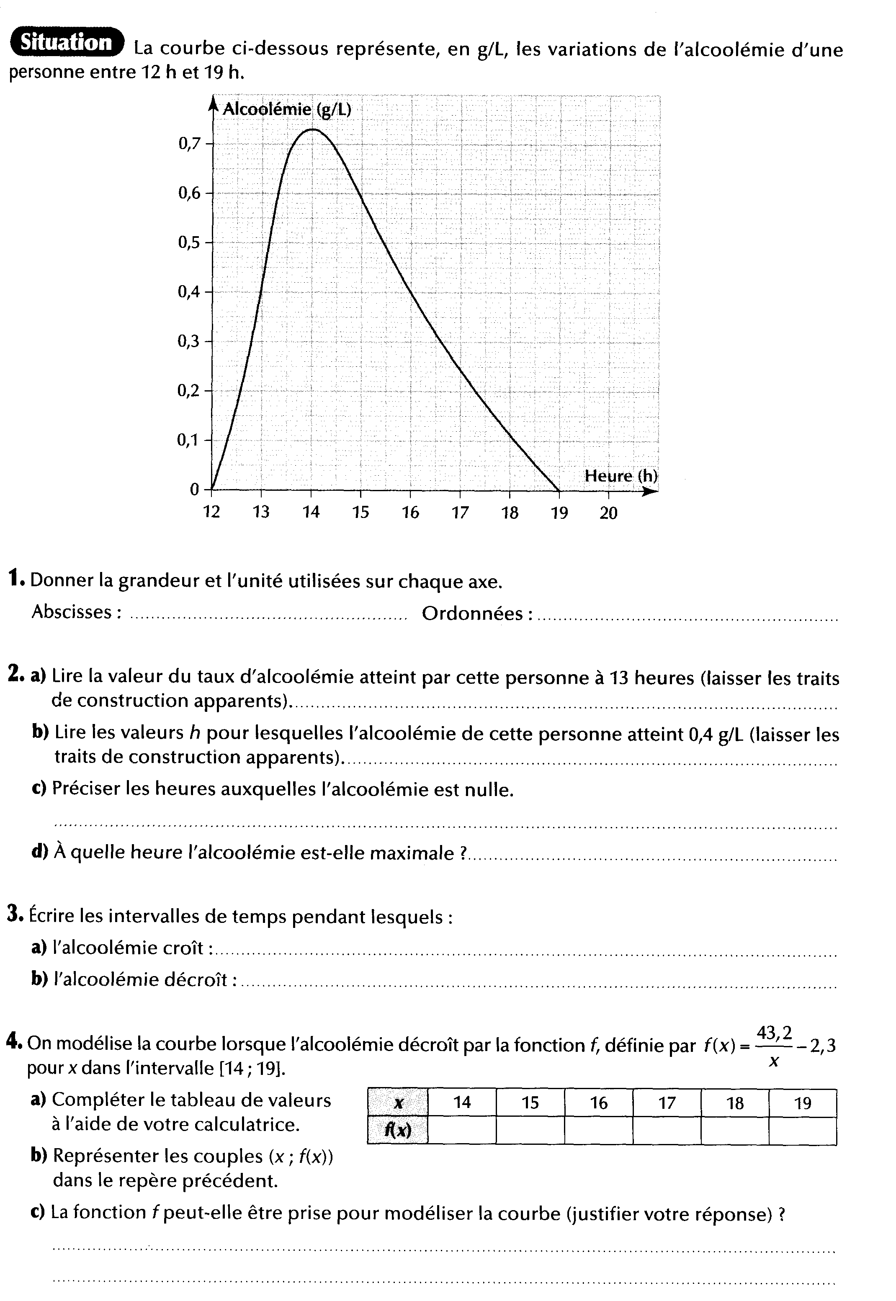

2. Définition
Une fonction est une relation qui fait correspondre à chaque valeur x ,
soit aucune soit une valeur notée f(x).

L'image de 2 par la fonction f est………
On note f (2) = …..
L'image de 1 par la fonction f est………
On note f (…..) = …..
L'image de –2,5 par la fonction f est………
On note f (…..) = …..
Les antécédents de 3 par la fonction f sont
……. et ……..
L'antécédent de -1 par la fonction f est …….
On note f (…..) = …..

3. Sens de variation d'une fonction

3.1. Définitions

- Si, lorsque les valeurs de x augmentent de a à b, les valeurs de f(x) augmentent ,
la fonction f est ……………………. sur l'intervalle [a, b].
- Si, lorsque les valeurs de x augmentent de a à b, les valeurs de f(x) diminuent ,
la fonction f est …………………… sur l'intervalle [a, b].
- Si, lorsque les valeurs de x augmentent de a à b, les valeurs de f(x) sont identiques , la fonction f est ……………………..sur l'intervalle [a, b].

f est …………………… | f est …………………… | f est ……………………
3.2. Applications
Application1
- Repasser le tracé en vert de la courbe lorsqu’elle est croissante et en rouge lorsqu’elle
est décroissante.



- Compléter le tableau de valeurs d’après le graphique précédent :

x | 2 |  | 11
f(x) |  | 14 |  | 11

Compléter les phrases

. La fonction f est croissante sur …………….

La fonction f est décroissante sur …………….
Attention: entre deux intervalles, on ne met pas le signe + mais union ∪

- Compléter le tableau de variation d’après le graphique précédent :

x | 2 5 11 15
f(x) | ……. ……  ……. ……..
- minimum , maximum
La fonction f admet un minimum m sur [a, b] si m est la plus petite valeur de f(x).
La fonction f admet un maximum M sur [a, b] si M est la plus grande valeur de f(x).

La fonction f admet un maximum pour x = …………. La valeur de ce maximum est …..
La fonction f admet un minimum pour x = ………. La valeur de ce minimum est …..

Application 2

Soit une fonction f définit par son expression algébrique tel que f(x) = – x² + 6x + 5 sur l'intervalle [–1 ; 7], c'est à dire pour des valeurs de x comprises entre –1 et 7.
Compléter le tableau de valeurs grâce à la calculatrice et à la fiche méthode.

x | –1 | 0 | 1 | 2 | 3 | 4 | 5 | 6 | 7
f(x)

- Donner la représentation graphique de la fonction f , pour ceci représenter les couples (x ;f(x)) dans le repère suivant. | - Compléter les phrases suivantes.  La fonction f est décroissante sur ………….  La fonction f est croissante sur …………….  La fonction f admet un …………pour x = …………. La valeur de ce …………….. est …..  L'image de 2,5 par la fonction f est………  Les antécédents de 10 par la fonction f sont  ……. et ……..  Laisser les traits de construction nécessaire à la lecture.

- Compléter le tableau de variation de la fonction f.

x | …….. ……… …….
f(x) | ……. ……  ………

- Application 3

Soit la fonction g définie sur [–100 ; 100] par g(x) = – 2x +80
Compléter le tableau de valeurs grâce à la calculatrice et à la fiche méthode.

x | –100 | –80 | -60 | -20 | -10 | 0 | 20 | 40 | 60 | 80 | 100
g(x)

Donner sa représentation sur la calculatrice.

